УТВЕРЖДАЮ  Генеральный директор  АО «НИИМА «Прогресс»  _____________ З.К. Кондрашов  «___» ______________ 2021 г.  М.П. | УТВЕРЖДАЮ  Генеральный директор  ООО «Навигационные решения»  _____________ А.А. Панев  «___» ______________ 2021 г.  М.П.

Разработка и производство аппаратно-программного комплекса средств программно-аппаратной платформы для системы интеллектуальной навигации с использованием технологии искусственного интеллекта
ПОЯСНИТЕЛЬНАЯ ЗАПИСКА
ТП в части обоснования технических решений
СПО КСО ИН, СПО АТБ-С, СПО МОБ

Главный конструктор  СЧ НИОКР «Интеллект-Н»  _____________ В.И. Катречко  «___» ______________ 2021 г. | Технический директор  ООО «Навигационные решения»  _____________ А.А. Панев  «___» ______________ 2021 г.

Москва 2021 г
Оглавление
1. Введение 4
2. Общая архитектура системы 6
Основные датчики, необходимые НУ для работы внутри помещений 6
Основные алгоритмы, необходимые НУ для работы внутри помещений 7
Основные датчики, необходимые НУ для работы вне помещений 8
Основные алгоритмы, необходимые НУ для работы вне помещений 9
Сервер для высокопроизводительных вычислений (СПО КСО ИН) 10
3. Обоснование технических решений СПО АТБ-С 11
4. Обоснование технических решений СПО МОБ 12
5. Обоснование технических решений СПО КСО ИН 13
6. Описание демонстрационной платформы 14
7. Список литературы 15
Приложение 1. Руководство пользователя демонстрационной платформы 16
Введение 16
Принцип работы 17
Вход в систему 18
Онлайн мониторинг 19
История перемещений 20
Отчеты 21
Уведомления 22
Настройки 23

ОБОЗНАЧЕНИЯ И СОКРАЩЕНИЯ
СПО АТБ-С | Специальное программное обеспечение абонентского терминала
СПО МОБ | Специальное программное обеспечение мобильного терминала на базе смартфона или планшета с ОС Аврора или ОС Android
НУ | Навигационное устройство – Абонентский терминал либо смартфон
СПО КСО ИН | Специальное программное обеспечение комплекта серверного оборудования комплекса интеллектуальной платформы навигации
ИНС | Инерциальная навигационная система
IMU | Инерциально-измерительный блок
ЛСН | Локальная система навигации
СЧ ПО | Специальное программное обеспечение Составная часть
Wi-Fi | Технология беспроводной локальной сети с устройствами на основе стандартов IEEE 802.11
BLE | Беспроводная технология связи Bluetooth с низким энергопотреблением
ИИ, AI | Искусственный интеллект, Artificial Intelligence
ML | Методы машинного обучения
SLAM | Simultaneous localization and mapping, одновременное позиционирование и картографирование
Sensor fusion | Алгоритмы комплексирования различной навигационной информации

Введение
Данная пояснительная записка представляет обоснование технических решений, применяемых в СПО КСО ИН, СПО АТБ-С, СПО МОБ.

СПО АТБ-С представляет собой навигационное устройство, применяемое, например, для навигации автомобиля и состоит из модулей:
- Модуля вычислений
- Модуля управления питанием и индикации
- Модуля связи и передачи данных
- Модуля хранения данных
- Модуля формирования радиокарты
- Модуля формирования массива видеоизображений
- Модуля формирования массива данных лазерного сканирования
- Модуля взаимодействия с СПО МОБ
- Модуля взаимодействия с СПО КСО ИН
СПО МОБ представляет собой навигационное устройство, применяемое, например, для персональной навигации и состоит из модулей:
- Модуля вычислений
- Модуля управления питанием и индикации
- Модуля связи и передачи данных
- Модуля хранения данных
- Модуля интерфейсов пользователя
- Модуля взаимодействия с СПО АТБ-С
СПО КСО ИН – это серверная часть решения, отвечающая за хранене и обработка карт (радио, видео, лазерный данные). СПО состоит из модулей:
- Модуля приёма данных
- Модуля предварительной обработки данных радиокарт
- Модуля хранения данных
- Модуля нейросети модели распространения сигнала
- Модуля нейросети для работы с разнородным набором навигационных данных
- Модуль анализа и обработки данных радиокарт с применением технологий искусственного интеллекта
- Модуль анализа и обработки данных массива видеоизображений с применением технологий искусственного интеллекта
- Модуль анализа и обработки данных массива лазерного сканирования с применением технологий искусственного интеллекта
- Модуля передачи данных

Общая архитектура системы Интеллектуальной навигации

Описываемая архитектура системы Интеллектуальной Навигации направлена на решение задачи точного позиционирования НУ c использованием различных навигационных сигналов в помещении и / или на открытом воздухе.
Цель состоит в том, чтобы создать систему навигации с точностью менее 10 см, работающую в режиме реального времени.
Перечень данных, используемых для решения задачи Интеллектуальной Навигации:
- данные ГНСС,
- данные ЛСН,
- данные IMU,
- радиоданные (данные радиоспектра, включая данные об излучателях Wi-Fi, BLE),
- данные с камер (в том числе стерео),
- данные с камеры-глубины (depth sensor), данные лазерного сканирования (LiDAR),
- данных о карте местности (помещения).
Для этого предлагается использовать несколько устройств:
- Устройство для сбора информации о картах (радио, видео, лазерные данные) и выполнения ограниченных вычислительных задач (предобработка). Разработка данного устройства не входит в периметр проекта. На этапе макетирования предлагается выбрать устройство для сбора информации о картах из доступных на рынке.
- Сервер для предварительной и последующей обработки больших объемов данных, хранения данных и визуализаций (КСО ИН).
- Навигационное устройство (МОБ или АТБ-С).

Система навигации может отличаться для двух сценариев использования – снаружи и внутри помещений.
Причина в том, что набор датчиков, используемых в каждом случае, может быть разным. Например, LiDAR являются основным датчиком для обнаружения объектов на больших расстояниях, до сотен метров. Однако они не дают такого преимущества в условиях непосредственной близости, так как их поле зрения ограничено.
С другой стороны, камеры глубины хорошо работают для распознавания объектов на коротких и средних расстояниях (<10 м), но плохо справляются на больших расстояниях и в условиях плохого освещения.

Основные датчики, необходимые НУ для работы внутри помещений
Предлагаемое НУ для позиционирования внутри помещений представляет собой портативное устройство, содержащее необходимые датчики. Список предлагаемых датчиков приведён, все они должны быть жестко связаны и синхронизированы по времени с точностью не хуже 1 мс:
- RGB-камера. Например, промышленные камеры таких производителей, как Basler, Pointgrey и т.д. Целесообразно рассмотреть возможность использования камеры смартфона и специального ПО для обработки – например OpenCamera [1].
- Камера глубины. Этот сенсор измеряет дальность до преграды. Есть несколько аппаратных вариантов реализации: стереопара, активная стереопара, использование времени полета (Time Of Flight). Например, Kinect Azure DK и Real Sense RS 435 / 435i. Вместо камеры глубины можно использовать решения на основе стереокамер, однако это существенно увеличивает габариты устройства.
- IMU. Стандартный датчик включает 3-х осевые гироскоп, акселерометра и магнитометра. Например, MEMS IMU Bosch или Analog devices обеспечивают необходимую точность, габариты и энергопотребление.
- RF датчик (Wi-Fi, BLE). Использование радиокарты позволяет сделать грубую (3-5 м) оценку позиции и сократить необходимые вычислительные ресурсы для решения задачи точного позиционирования с использованием AI-методов и данных камеры.
Примером НУ может служить набор разработчика Kinect Azure DK предназначен для создания современных моделей компьютерного зрения. Оснащен лучшим в своем классе датчиком глубины, массивом пространственных микрофонов на 360˚, 12 Мп камерой RGB и датчиком IMU. Усовершенствованные сенсоры искусственного интеллекта позволят создавать сложные модели компьютерного зрения. 1-мегапиксельный датчик глубины оснащен широким и узким полем обзора (FOV). Массив с 7 микрофонами предназначен для передачи речи и звука в дальней зоне, а 12-Мп RGB видеокамера - для дополнительного цветового потока. Оснащен IMU. Имеет внешние контакты синхронизации для простой синхронизации потоков датчиков с нескольких устройств Kinect.

Основные алгоритмы, необходимые НУ для работы внутри помещений
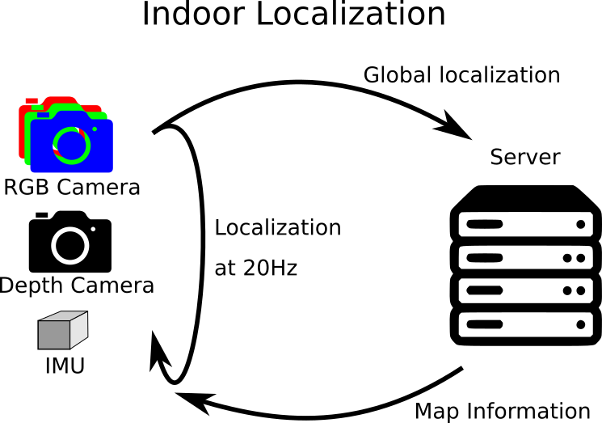
Рис. 1. Схема работы предлагаемой системы позиционирования внутри помещений. Система состоит из наборы откалиброванных датчиков (RGB-камера, камера глубины, IMU). Данные о картах хранятся на сервере. Высокоточное позиционирование работает с частотой до 20 Гц.

Алгоритмы позиционирования зависят от набора датчиков. На рис. 1 представлена ​​схема предлагаемой системы локализации помещений. Алгоритмы локализации (позиционирования) смогут работать в реальном времени с частотой до 20 Гц.
Работы системы основана на предварительном знании карты (видео, глубина, радио), хранящейся на сервере. Это означает, что появляется предварительных этап картографирования помещений.
Предлагается протестировать существующие методы SLAM: ORB-SLAM [2], Colored PC [3,4], COLMAP, Bundle fusion, SVO и выбрать наиболее эффективный для нашей задачи. За параметры эффективности предлагаем взять точность навигации, скорость картографирования.
Преимуществами метода ORB-SLAM являются:
- Первая система SLAM с открытым исходным кодом для монокамеры, стереокамеры и камеры глубины, с использованием обратной связи и переобучением карты.
- Лучшая точность позиционирования, чем современные методы, основанные на минимизации ошибки глубины или видеокадра.
- Наличие облегченного режима навигации, использующего карты, с возможностью отключения режима обучения карт.
Существует множество реализации SLAM методов с использованием нейросетей, включая:
- Рекуррентные сверточные нейронные сети (Recurrent Convolutional Neural Networks, RCNNs).
- Рекуррентная нейронная сеть c обучением (с) без учителя (Recurrent Neural Network for (Un-)Supervised Learning).
- Глубокие нейронные сети (Deep Neural Networks (DNNs)) и другие.
Будет выбрана лучшая реализация на основании оценки точности позиционирования и требований к ресурсам вычислителя.

Основной задачей проекта для навигации внутри помещений является разработка надёжного и точного алгоритма комплексирования всего объёма доступной информации. проблема для решения объединения датчиков, необходимая для обеспечения надежного алгоритма локализации.
В частности, потребуется объединение изображений RGB с данными о глубине и IMU для ситуаций с низкими разрешениями, высокой динамикой, наличием отражающих поверхностями и другими помехами, существующего в реальном окружении.
Для этого будут использованы современные методы искусственного интеллекта и машинного обучения в сочетании с методами оптимизации.
Для позиционирования на НУ будут использованы сжатые-AI модели, обученные на стороне сервера и в последствии оптимизированные для работы на НУ.
За основу AI-алгоритмов могут быть взяты рекуррентные нейронные сети.
Отдельно будет решаться задача позиционирования в случае, когда данных НУ недостаточно – сбои сигналов, краевые случаев итд. Для этого будет разработан специальный протокол для связи с сервером (см. ниже), выполняющим более сложные вычислительные задачи, что позволит решить задачу реинициализацию алгоритмов позиционирования в случае сбоев. Протокол и алгоритм работы с сервером будет учитывать ограничения по пропускной способности и временной задержки канала связи.

Основные датчики, необходимые НУ для работы вне помещений

Основное отличие от навигации внутри помещения заключается в нескольких датчиках, более удобных для использования вне помещений:
- RGB-камера(ы). В случае вне помещений существует больший выбор камер и их ТТХ лучше. Однако, они подвержены большему количеству проблем на открытом воздухе, таких как динамический диапазон, проблемы с освещением или грязь на чувствительных поверхностях.
- LiDAR вместо камеры глубины. Лазеры, измеряющие время полета, - наиболее точный принцип измерения расстояний. На сегодняшний день лидары - самые надежные датчики для измерения объектов на большом расстоянии (более 100 м). Недостатком этого датчика является разрешение и плотность точек. Примеры производителей - Velodyne или Ouster.
- IMU по возможности стоит комплексировать с данными с CAN-шины, в случае использования на автомобиле. Доступный набор данных для комплексирования включает – одометрическую скорость, угол поворота руля, данные высокоточного IMU автомобиля.
- ГНСС, ЛСН сигналы – наиболее доступный источник навигационной информации.
- Радиочастотные (RF) сигналы, включая Wi-Fi, BLE.

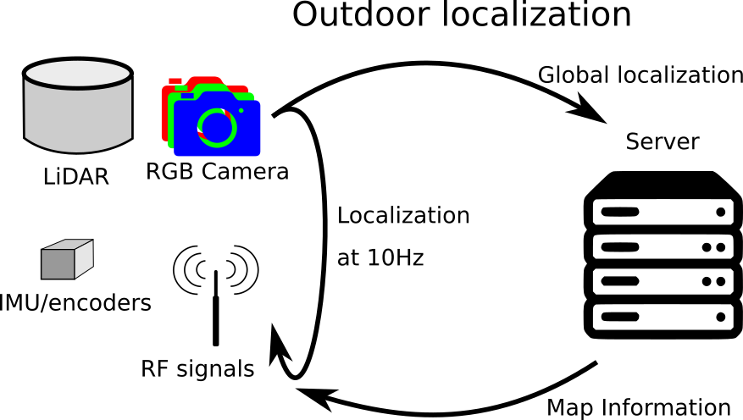

Рис. 2. Схема работы системы позиционирования вне помещений.

Основные алгоритмы, необходимые НУ для работы вне помещений
Используемые алгоритмы схожи с описанными ранее для случая навигации внутри помещений. Три основных проблемы, возникающие вне помещений:
- Сбор и подготовка карт.
- Алгоритмы комплексирования. В этом случае учитывается больше данных.
- Роль сервера, позволяющего нивелировать сбои.

Сервер для высокопроизводительных вычислений (СПО КСО ИН)

НУ имеют ограниченные вычислительные мощности, поэтому на них нельзя использовать сложные AI-модели. Для некоторых задач, таких как позиционирование, это может не быть проблемой, но высокопроизводительный сервер может помогать с реинициализацией алгоритмов в случае сбоев либо недостаточности данных.

Отдельные модули сервера будут заниматься хранением и обработкой данных о картах (видео, лазер, глубина) и тренировкой сжатием и дообучением AI-моделей на основе этих данных.

Обоснование технических решений СПО АТБ-С
СПО АТБ-С состоит из модулей:
- Модуля вычислений
- Модуля управления питанием и индикации
- Модуля связи и передачи данных
- Модуля хранения данных
- Модуля формирования радиокарты
- Модуля формирования массива видеоизображений
- Модуля формирования массива данных лазерного сканирования
- Модуля взаимодействия с СПО МОБ
- Модуля взаимодействия с СПО КСО ИН

Обоснование технических решений СПО МОБ
СПО МОБ состоит из модулей:
- Модуля вычислений
- Модуля управления питанием и индикации
- Модуля связи и передачи данных
- Модуля хранения данных
- Модуля интерфейсов пользователя
- Модуля взаимодействия с СПО АТБ-С

Обоснование технических решений СПО КСО ИН
СПО КСО ИН состоит из модулей:
- Модуля приёма данных
- Модуля предварительной обработки данных радиокарт
- Модуля хранения данных
- Модуля нейросети модели распространения сигнала
- Модуля нейросети для работы с разнородным набором навигационных данных
- Модуль анализа и обработки данных радиокарт с применением технологий искусственного интеллекта
- Модуль анализа и обработки данных массива видеоизображений с применением технологий искусственного интеллекта
- Модуль анализа и обработки данных массива лазерного сканирования с применением технологий искусственного интеллекта
- Модуля передачи данных

Описание демонстрационной платформы

Для демонстрации возможностей предложенного подхода, передаётся демонстрационная платформа, в составе:
- Сервер форм-фактора 1U – 1 шт.
- Смартфон с ОС Андроид для демонстрации работы с радиокартой (сбор
радиокарты вдоль траектории и позиционирование внутри и вне помещений) – 1 шт.
- BLE-маяк для демонстрации работы с радиокартой - 30 шт.
- АРМ, позволяющего управлять данными о картах, а также визуализировать положение объектов.
- Специального мобильного приложения, позволяющего решать задачи позиционирования внутри и вне помещений с иcпользованием данных ГНСС, IMU, BLE, Wi-Fi.

Руководство пользователя демонстрационной платформы представлено в Приложении 1.

Список литературы

[1] Akhmetyanov, A., Kornilova, A., Ferrer, G. https://github.com/MobileRoboticsSkoltech/OpenCamera-Sensors accessed Dec 2021.
[2] Mur-Artal, Raul, and Tardos, Juan D. “ORB-SLAM2: An Open-Source SLAM System for Monocular, Stereo, and RGB-D Cameras.” IEEE Transactions on Robotics, vol. 33, no. 5, 2017, pp. 1255–1262.
[3] Steinbrucker, Frank, et al. “Real-Time Visual Odometry from Dense RGB-D Images.” 2011 IEEE International Conference on Computer Vision Workshops (ICCV Workshops), 2011
[4] Park, Jaesik, et al. “Colored Point Cloud Registration Revisited.” 2017 IEEE International Conference on Computer Vision (ICCV), 2017
[5] https://velodynelidar.com/
[6] https://ouster.com/

Приложение 1. Руководство пользователя демонстрационной платформы

Введение
Программная платформа Navigine состоит их 2 компонент – client и tracking, и предоставляет возможность картографирования, мониторинга устройств и посетителей, отслеживание аналитики, создание информационных и рекламных сообщений в режиме реального времени на выбранной территории.
В данной документации рассматривается функционал и назначение раздела tracking:
- вход на площадку трекинга
- онлайн-мониторинг
- построение отчетов и истории перемещения
- добавление и привязка новых объектов
Данные о местонахождении устройства отображаются в веб-интерфейсе.

Принцип работы

Существует 2 типа трекинга:
- трекинг с использованием активной инфраструктуры
- трекинг с использованием пассивной инфраструктуры
Для п.1 в качестве активной инфраструктуры используются антенны или локаторы, которые принимают сигналы от пассивных меток, т.е. носимых устройств, например, карточки СКУД.
Антенны и локаторы могут быть на базе следующих технологий:
- BLE
- Wi-Fi
- Wi-Fi RTT
- UWB
- Ultrasonic
Носимое устройство сотрудника является передатчиком, а антенны приемниками, которые собирают и отправляют на сервер сырые данные от меток, где производится вычисление местоположения.
Для п.2 в качестве пассивной инфраструктуры используются радиомаяки на базе технологий:
- iBeacon
- Eddystone
- BLE
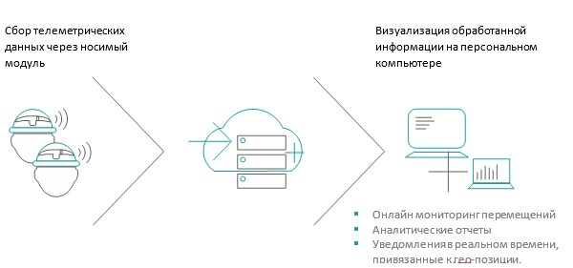
Носимое устройство сотрудника является приемником, которое оснащено модулем позиционирования, собирает телеметрическую информацию от Bluetooth-маяков внутри здания и от спутников GPS/ГЛОНАСС вне зданий. Собранная информация отправляется на сервер, где вычисление местоположения и его отображение производится программным обеспечением.
Перемещения отображаются в режиме близком к реальному времени (режим «Онлайн мониторинг») или в виде записи (режим «История перемещений»). Местоположение сотрудников отображается в соответствии с текущей геопозицией. Для своевременного реагирования на опасные ситуации существует функция «Уведомления» - настраиваемые сообщения о перемещениях сотрудников.

Вход в систему
Для работы в системе необходимо использовать браузеры: Mozilla Firefox или Google Chrome.
Для доступа к облачной системе трекинга используется DNS - https://tracking.navigine.com/
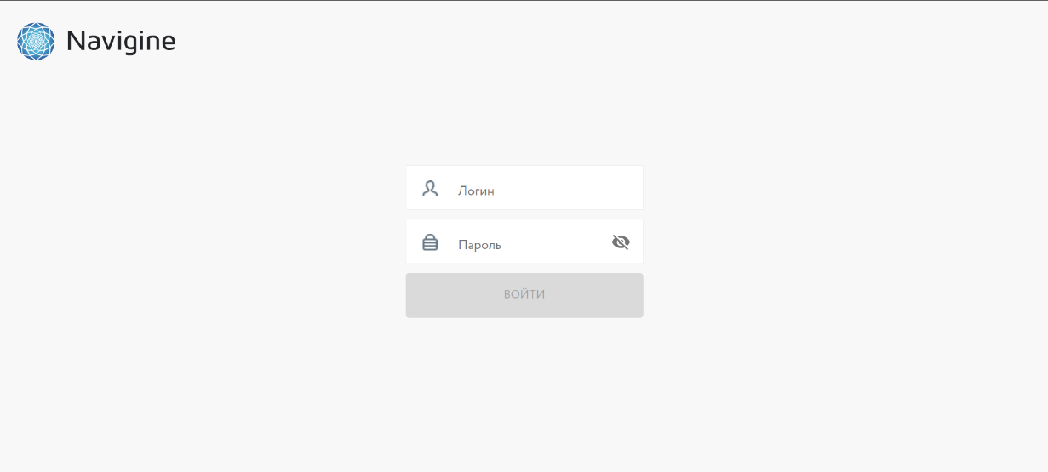
Для доступа к локальной системе трекинга используется DNS - https://tracking.COMPANYNAME.com/ (пример)
Для авторизации в трекинге необходимо ввести логин и пароль, полученный при регистрации в клиенте.
После успешной аутентификации, сотрудник получает доступ к интерфейсу системы со следующим функционалом:
- Онлайн мониторинг.
- История перемещений.
- Отчеты.
- Настройки.

Онлайн мониторинг
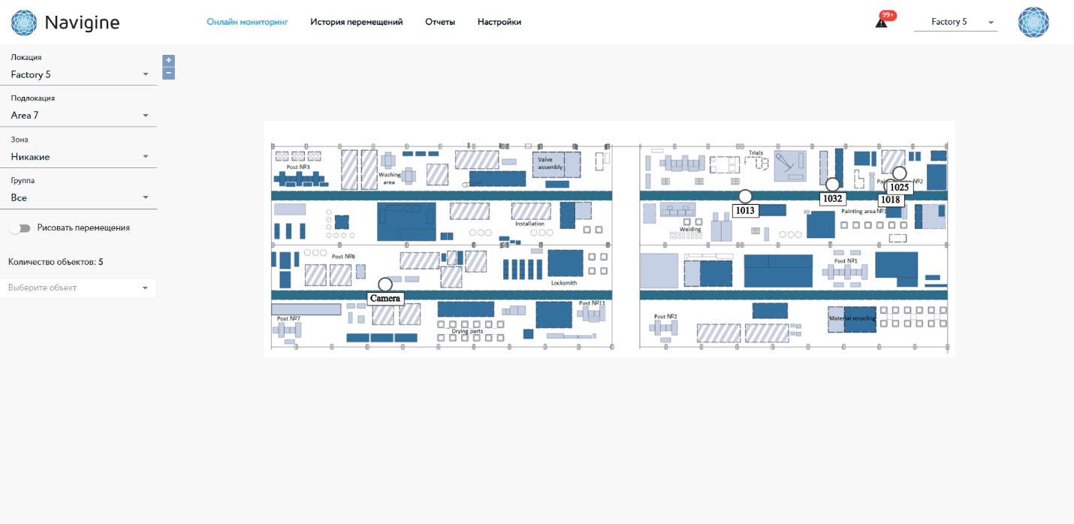
В разделе «Онлайн мониторинг» система отображает на карте всех сотрудников, оснащенных носимыми устройствами. В колонке слева доступен выбор таких пунктов как:
- Локация – выбирается локация для мониторинга;
- Подлокация – выбирается подлокация (цех, этаж) для мониторинга;
- Зона – отображает границы заданных зон;
- Группа – отображает на карте только выбранную группу сотрудников;
- Рисовать перемещения – при движении рисуется трек на карте;
Дополнительный функционал (не входит в стандартный функциональный набор):
- Привязать объект к зоне – группирует объекты на карте по зонам;
- Отображать все объекты локации – отображает объект на всех смежных локациях.
- Отрисовать все объекты на карте - отображает объект на карте Open Street Map.
В левом нижнем углу указано общее количество сотрудников в зоне видимости системы и список с их именами. Нажатие на имя объекта подсвечивает красным цветом его на карте.

История перемещений
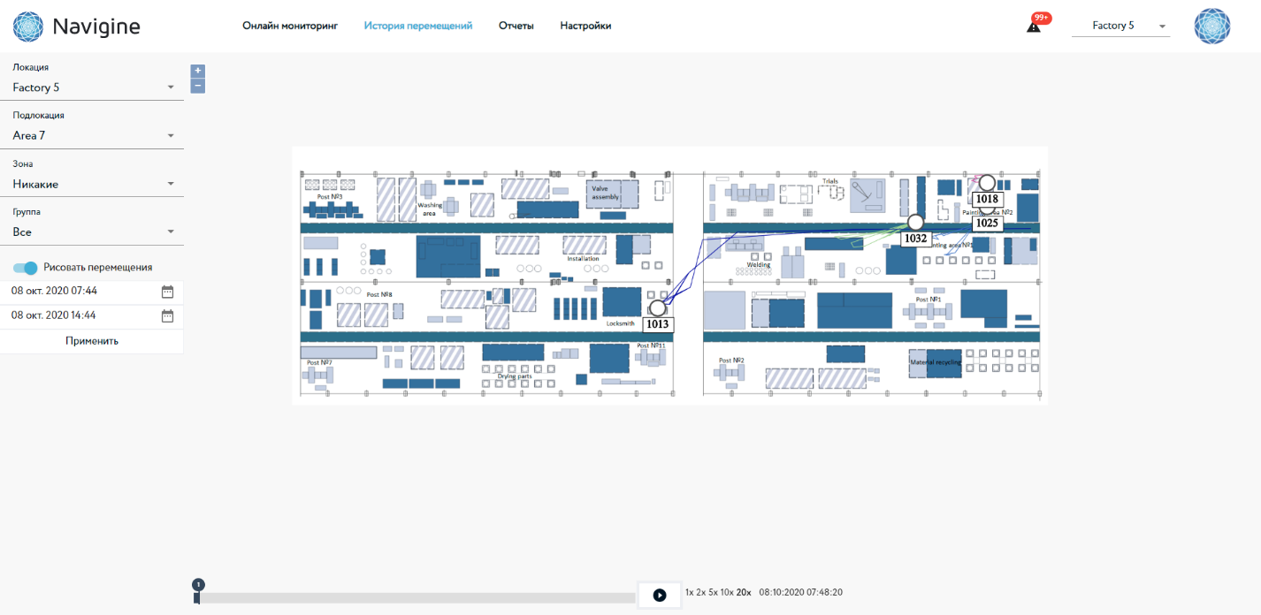
История перемещений позволяет воспроизвести маршрут, по которому двигался объект в заданный промежуток времени (дата\время).

В колонке слева выбирается дата и время, за которое необходимо восстановить маршрут объекта и нажимается клавиша «Применить». После того как данные собраны можно запускать просмотр истории перемещений клавишей «Play» в нижней части экрана. Для удобства просмотра возможны 4 скорости промотки записи.

Отчеты
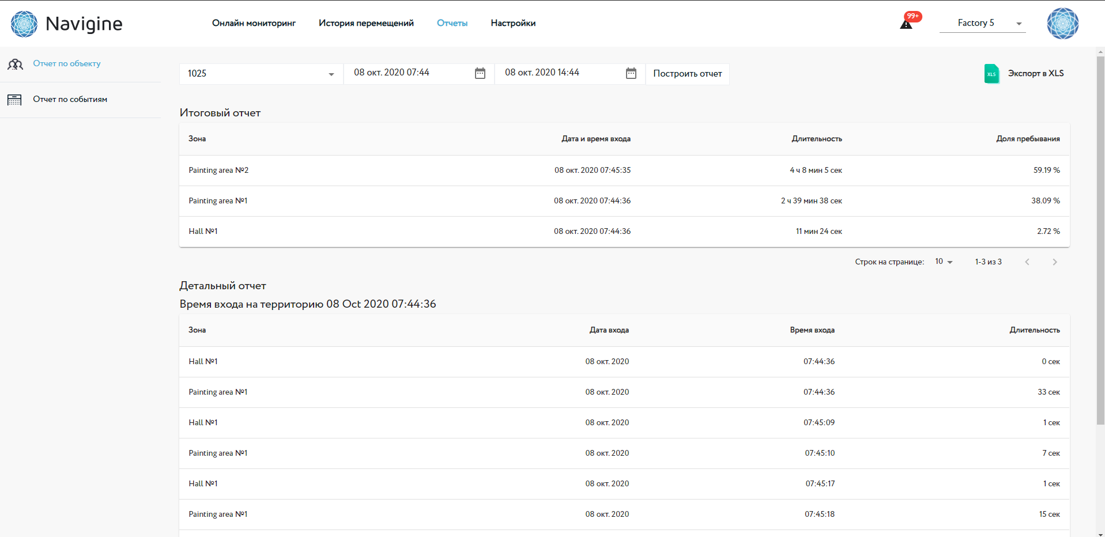
Каждый тип отчета составляется за выбранный пользователем период (дата/время). Доступен экспорт в таблицы формата Excel.
Отчет по сотруднику – отчет по времени пребывания конкретного сотрудника последовательно в зонах за указанный период времени. Если за выбранный период времени, перемещений сотрудника с устройством не было зафиксировано, то отчет будет пустой.
Отчет по событиям – отчет о попадании, нахождении или выходе из зоны сотрудников. На основании данных из этого отчета формируются уведомления.
Итоговый отчет – показывает процентное отношение пребывания сотрудника в зонах.

Уведомления
Это функционал оповещения о событиях, связанных с перемещениями сотрудников. Уведомление всплывает в верхнем правом углу экрана при наступлении события и сообщает о таких типах событий:
- попадание в зону - при входе сотрудника в зону;
- нахождение в зоне – при превышении заданного интервала времени нахождения в зоне;
- нахождение вне зоны – при превышении заданного интервала времени отсутствия в зоне;
- выход из зоны – при выходе сотрудника из зоны;
Дополнительный функционал (при использовании определенного типа оборудования):
- SOS – при нажатии тревожной кнопки;
- Падение – при падении устройства;
- Обездвиженность – при отсутствии движения устройства, больше заданного промежутка времени.

Настройки
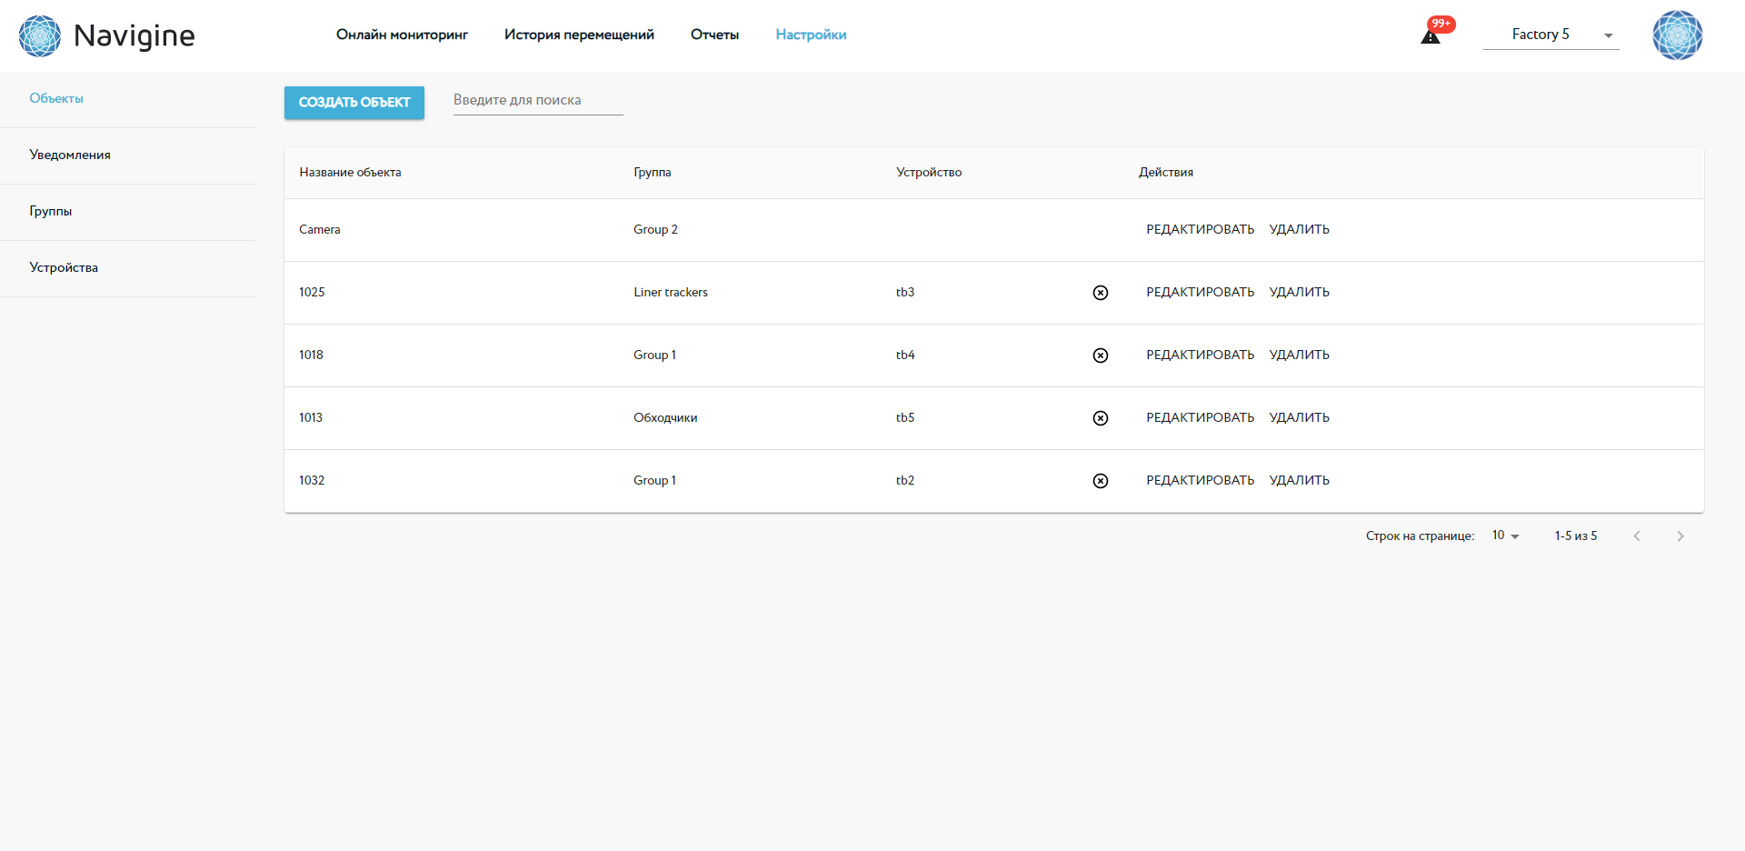
Раздел настройки служит для добавления в трекинг новых объектов, групп, создания новых правил для уведомлений.
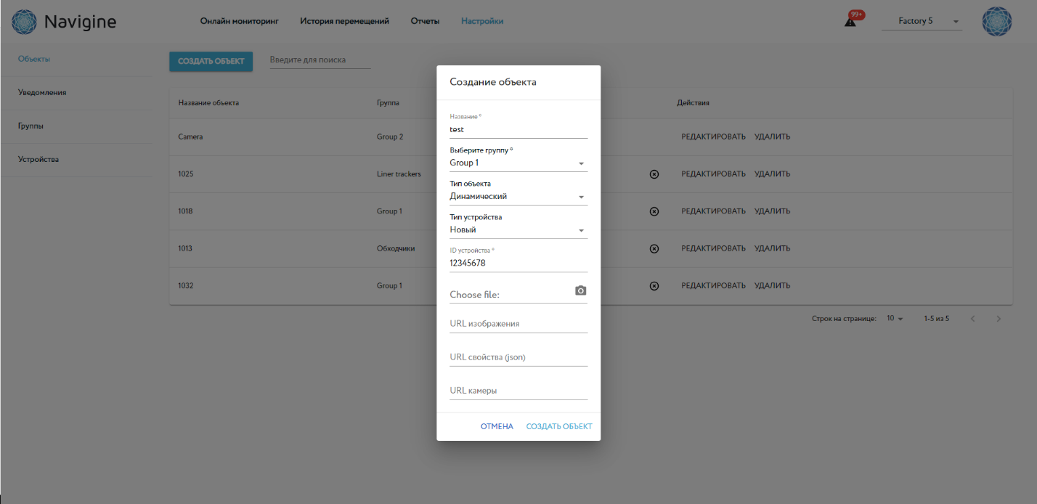
Объекты – добавление нового носимого устройства для мониторинга, например, смартфон или карточка СКУД.
URL с настройками (json) – необходим для отображения дополнительной информации об объекте, например, пульс и загазованность окружающей среды.
URL видеокамеры – используется для статических объектов. Предоставляет возможность отображать поток данных с видеокамеры в интерфейсе трекинга.
URL файла – используется для привязки картинки к объекту.
В поле «Название» указывается имя носимого устройства, в дальнейшем оно будет учитываться при построении отчетов и в онлайн мониторинге.
В поле «MAC адрес» указывается идентификатор носимого устройства.
Группы – раздел для создания новой группы объектов.
В поле Имя вписываем название группы.
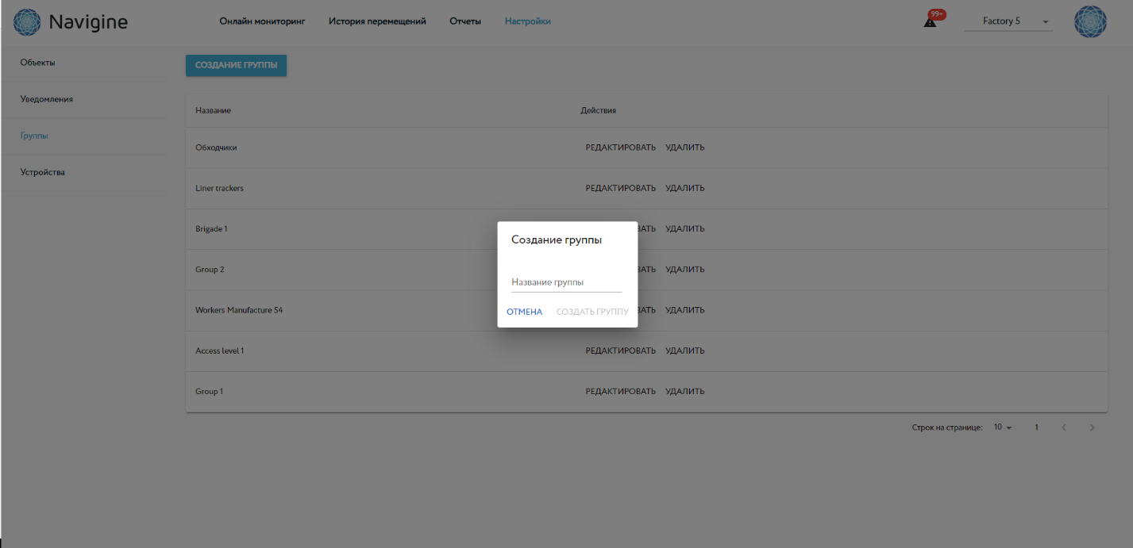
Уведомления – создание новых правил для отображения уведомлений.
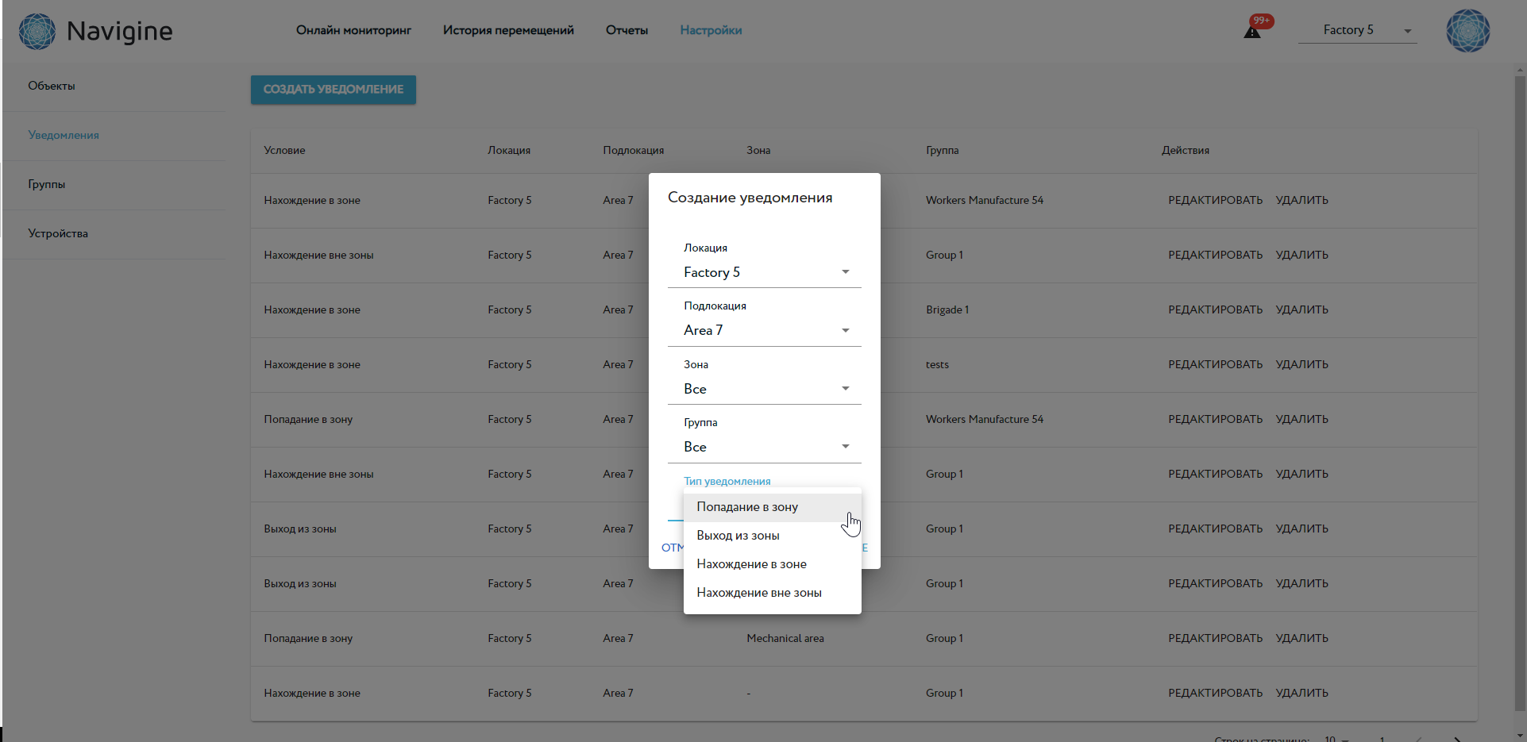
В графе «Зона» выбирается ранее созданная в client.navigine.com зона.
Группа – группа объектов отслеживания.
Условие – «попадание в зону», «нахождение в зоне», «нахождение вне зоны» и «выход из зоны». При выборе условия «нахождение в зоне» и «нахождение вне зоны» дополнительно указывается временной промежуток с которого начнется уведомление.
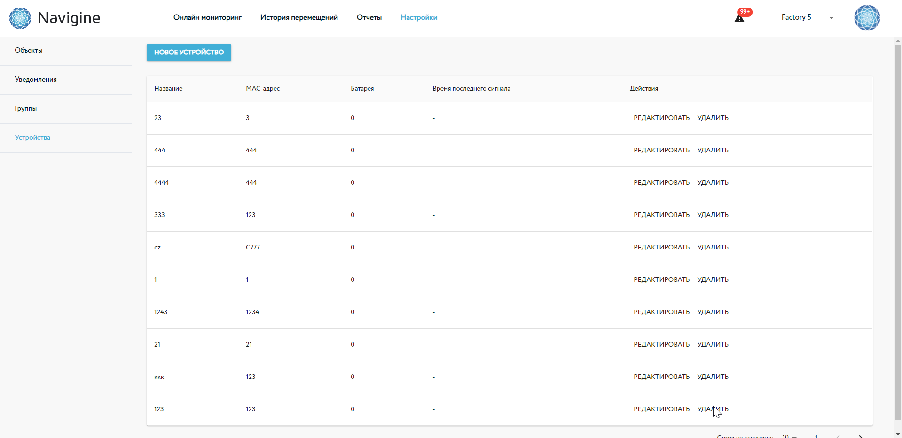
Устройства – в данном разделе присваивается имя объекта (которое будет отображаться в онлайн-мониторинге), выбирается группа, тип объекта.

